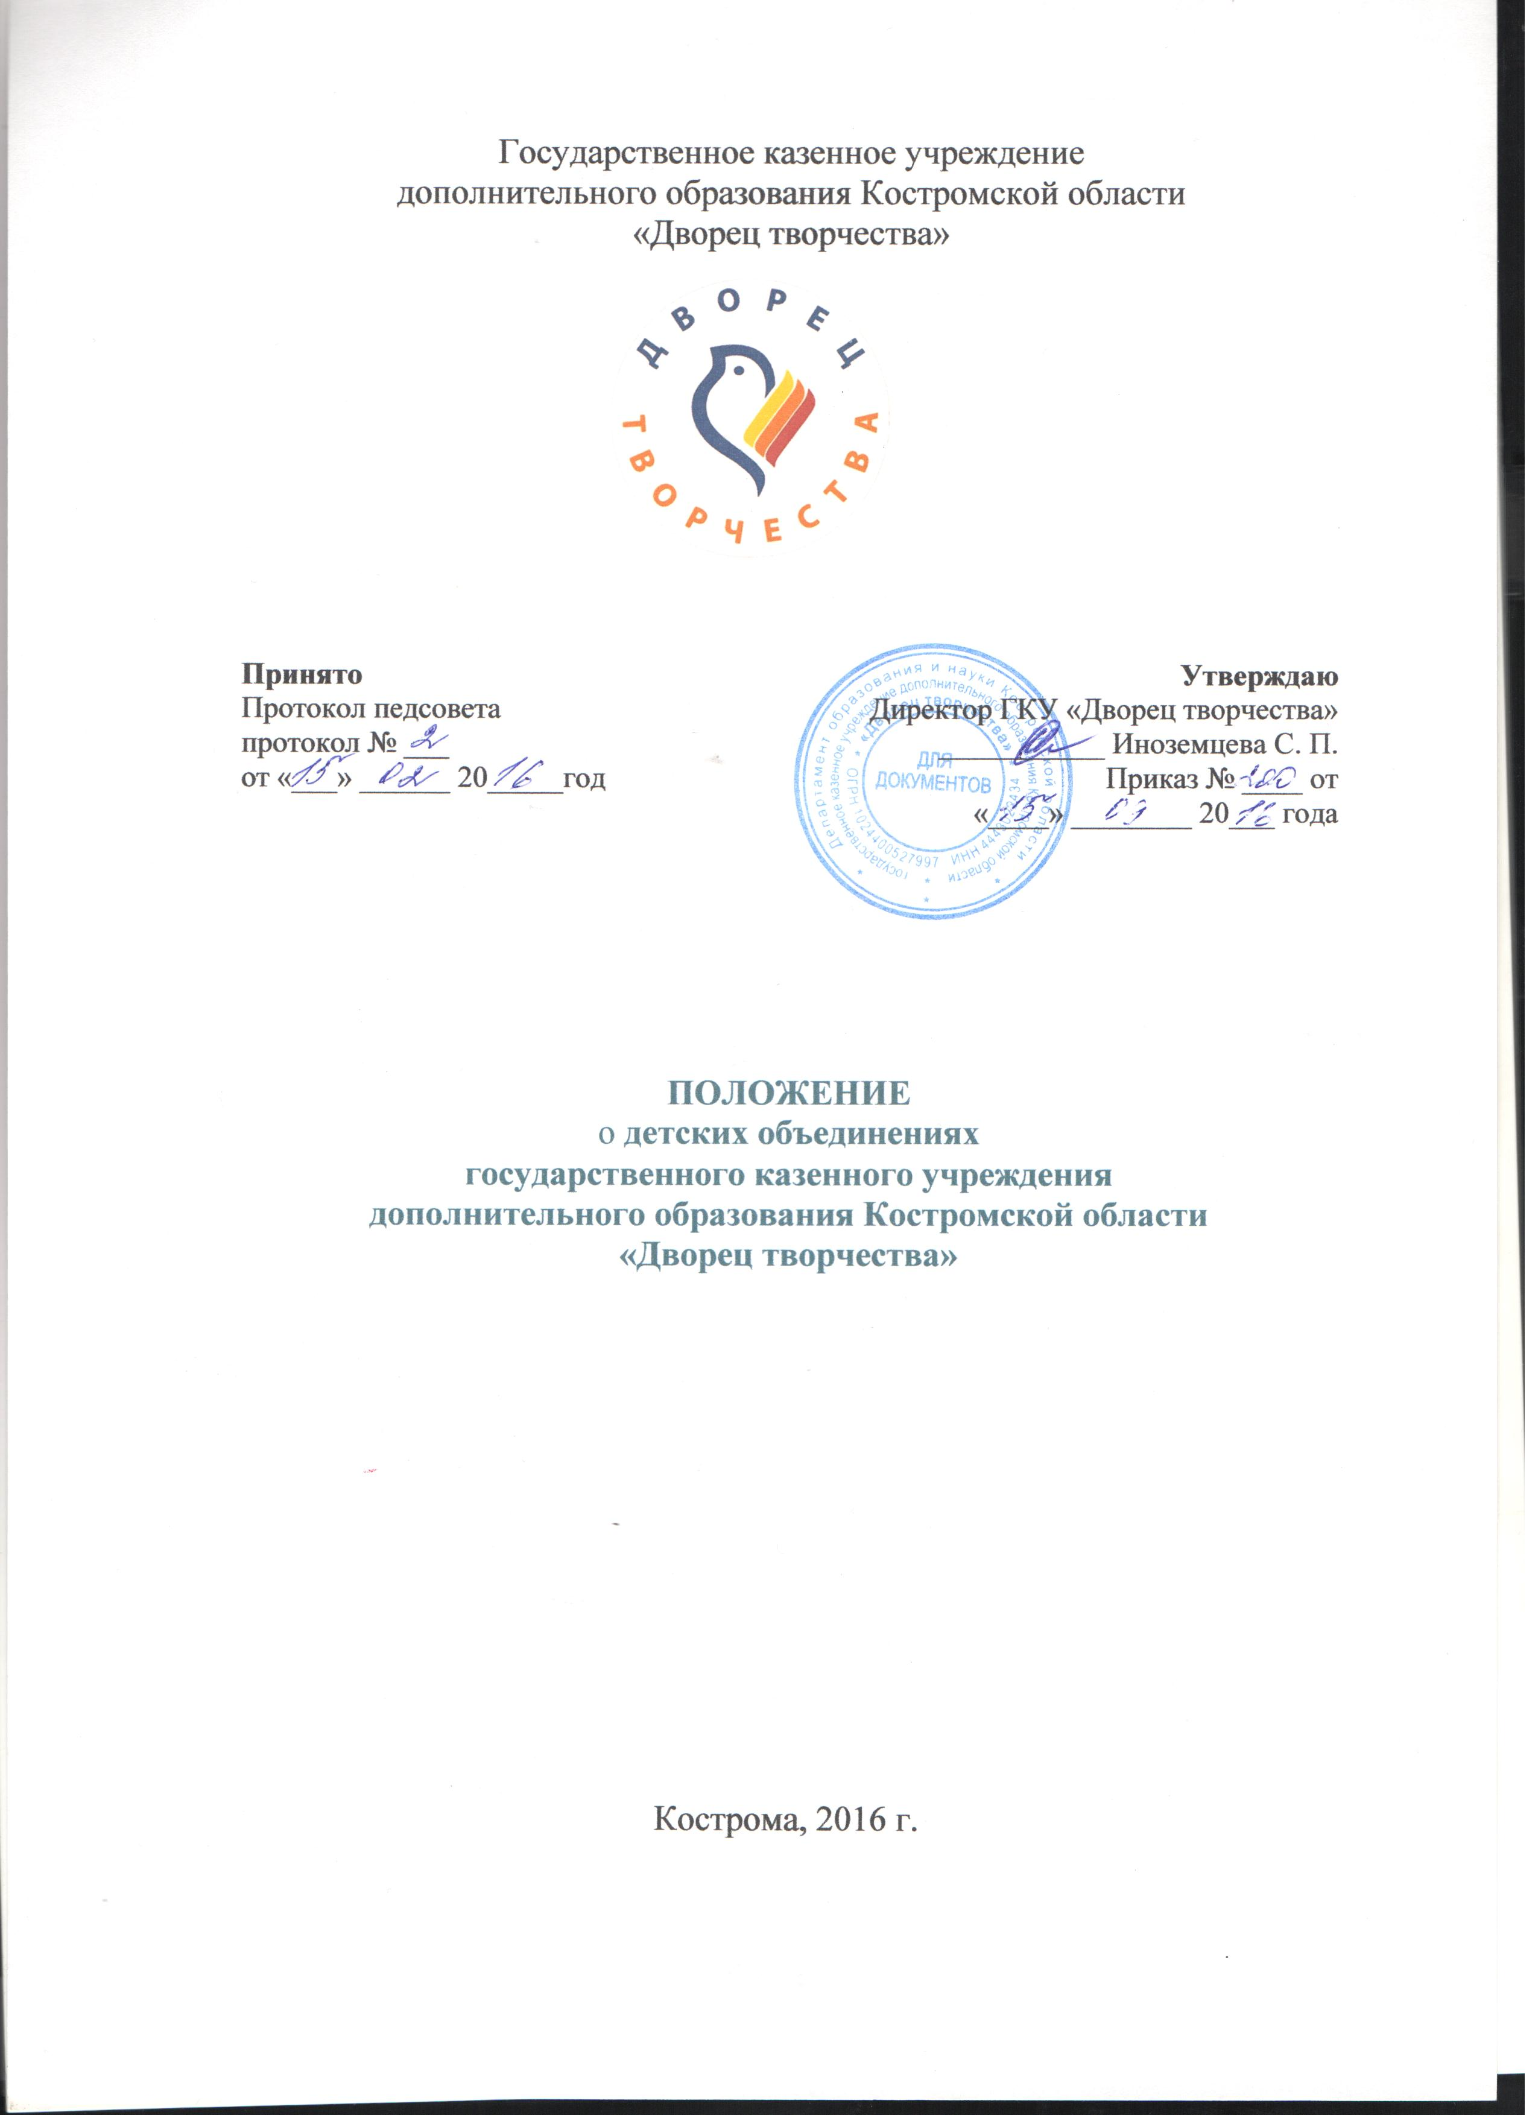
1. Общие положения
  - Положение о детских объединениях государственного казенного учреждения дополнительного образования Костромской области «Дворец творчества» (далее – Положение) разработано в соответствии с федеральным законом РФ №273-ФЗ от 29.12.2012 года «Об образовании в Российской Федерации», Приказом Министерства образования и науки РФ №1008 от 29.08. 2013 года «Об утверждении Порядка организации и осуществления образовательной деятельности по дополнительным общеобразовательным программам», Уставом государственного казенного учреждения дополнительного образования Костромской области «Дворец творчества» (далее – Учреждение).
  - Положение определяет формы детских объединений (далее – Объединения), которые могут быть открыты в Учреждении, регламентирует их деятельность.

2. Цель и задачи работы Объединений

  - В Учреждении Объединения создаются с целью предоставления дополнительного образования по дополнительным общеобразовательным общеразвивающим программам художественной, физкультурно-спортивной, туристско-краеведческой, социально-педагогической направленностей.
  - В своей деятельности Объединения направлены на решение следующих задач:
- формирование и развитие творческих способностей детей и взрослых;
- удовлетворение их индивидуальных потребностей в интеллектуальном, нравственном и физическом совершенствовании;
- формирование культуры здорового и безопасного образа жизни, укрепление здоровья, а также на организацию их свободного времени;
- обеспечение адаптации к жизни в обществе;
- профессиональная ориентация;
- выявление и поддержку детей, проявивших выдающиеся способности.

3. Организационные основы деятельности Объединения
  - Учреждение организует образовательный процесс в следующих формах Объединений, например: клубы, секции, кружки, лаборатории, студии, оркестры, творческие коллективы, ансамбли, театры.
  - Объединения создается по профилю деятельности на базе одной или нескольких учебных групп.
  - Деятельность Объединений строится в соответствии с федеральным законом РФ №273-ФЗ от 29.12.2012 года «Об образовании в Российской Федерации», Приказом Министерства образования и науки РФ №1008 от 29.08. 2013 года «Об утверждении Порядка организации и осуществления образовательной деятельности по дополнительным общеобразовательным программам», уставом Учреждения.
  - Численный состав Объединения варьируется в зависимости от года обучения и количества учебных групп. Наполняемость групп Объединения определяется приказом по Учреждению.
  - Объединения могут быть как одновозрастными, так и разновозрастными, иметь постоянный или переменный состав обучающихся.
  - Занятия в Объединении проводятся по группам, индивидуально или всем составом объединения.
  - В Объединении работа ведется в течение всего календарного года (включая каникулы).
  - В каникулярное время могут открываться в установленном порядке различные Объединения с постоянным и (или) переменным составом детей.
  - Режим работы Объединения определяется расписанием учебных занятий. В каникулярное время работа в Объединении проводится по отдельному расписанию.
  - В работе Объединений могут участвовать совместно с детьми их родители (законные представители) в порядке определенном в Учреждении при наличии условий и с согласия руководителя Объединения.
  - В Объединении могут создаваться органы детского самоуправления.
  - Специальных требований к одежде обучающихся, занимающихся в Объединениях, не предъявляется, за исключением Объединений физкультурно-спортивной направленности и хореографии.
  - Обучающиеся Объединения руководствуются Правилами распорядка для обучающихся, утвержденных приказом директора Учреждения.
  - Обучающиеся зачисляются и могут быть отчислены из Объединения в порядке, определенном в Учреждении.

- Содержание деятельности Объединения
  - Содержание деятельности Объединения определяется дополнительной общеобразовательной общеразвивающей программой (далее – программа), утвержденной приказом директора Учреждения.
  - Формы и методы работы в Объединении используются в соответствии с возрастными и психофизиологическими особенностями и возможностями обучающихся на разных ступенях развития согласно программе.
  - В Объединении вне учебного расписания могут проводиться воспитательно-досуговые мероприятия.

5. Управление и руководство Объединением
  - Руководство Объединением осуществляет педагог дополнительного образования (далее – руководитель Объединения) во взаимодействии с органы детского и родительского самоуправления.
  - Руководитель Объединения руководствуется должностной инструкцией педагога дополнительного образования Учреждения и ведет необходимую документацию деятельности Объединения.
  - Взаимоотношения между руководителем Объединения и другими участниками образовательного процесса строятся на принципах сотрудничества и сотворчества.

